广州珠江职业技术学院
关于升学（专插本）学生手续申报的通知

2019届毕业生：
广东省2019年专插本录取结果已经公布，被录取的学生即日起至2019年5月20日前，在广东省大学生就业在线网站（http://job.gd.gov.cn/）进行资料填报（具体流程看附件）。
升学（专插本）毕业生需在2019年5月20日前提供录取通知书录取信息页和本人身份证正反面电子版（以上材料必须通过扫描，手机拍照无效）发送到学校招生就业处进行审核。学校招生就业处将根据学生提供的材料审核申请，上传录取通知书等相关材料，同时打印申请表（一式四份），交由学生核对无误后，由学生本人及家长签名确认和二级学院负责人审核后签字盖章，最后交省就业指导中心审批。
专插本材料发送至邮箱：80805920@qq.com，（备注姓名+录取学校+专插本）。

已经查询录取的同学扫码添加微信群（备注现学校专业+姓名）。

联系电话：020-32853112
附：
学生升学(专插本)手续办理流程

招生就业处
2019年4月18日

学生升学(专插本)手续办理流程
- 登录广东省大学生就业在线网址：
http://job.gd.gov.cn/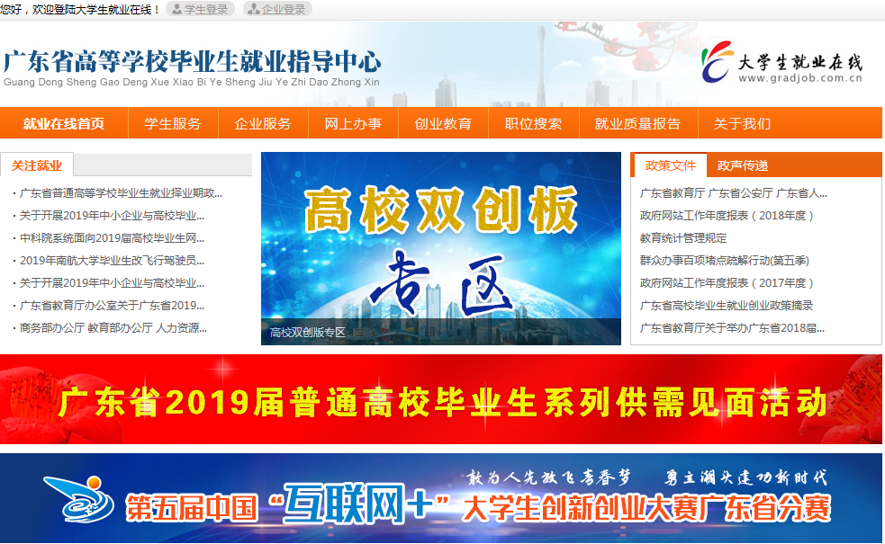

二、注册并登录-点击学生服务-注册
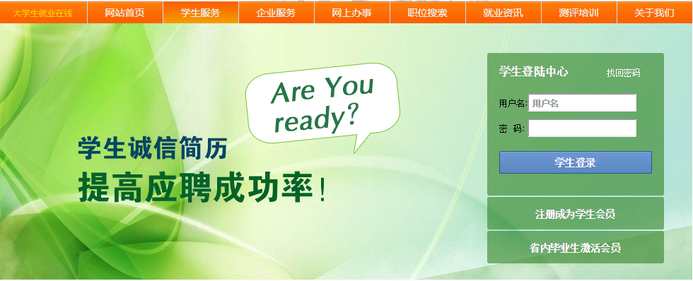

- 升学申请
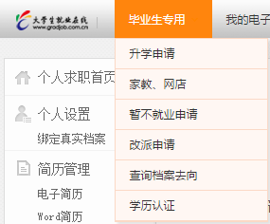

四、点击在线申请
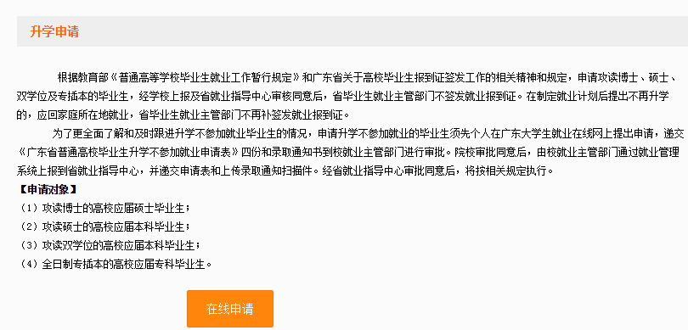
- 填表说明：表中各项必须填写仔细，院校所属地区写本科学校，专业根据本科录取信息填写。
- 升学联系人写本科学校招生办。如：广东财经大学华商学院招生办，联系电话写招生办固话。

